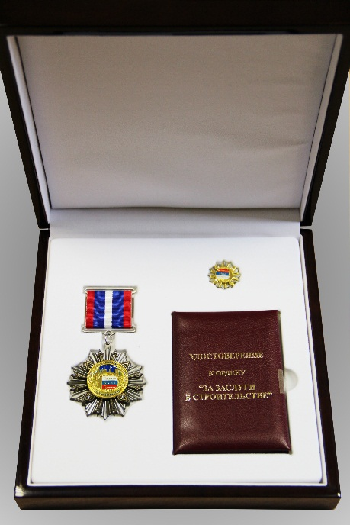
ПОЛОЖЕНИЕ
Об Ордене «За заслуги в строительстве»
1. Орден " За заслуги в строительстве " (далее «Орден») – высшая ведомственная награда работников строительного комплекса Российской Федерации, учрежденная Российским Союзом строителей.
2. Орденом награждаются высококвалифицированные руководящие работники предприятий, организаций и учреждений строительства, промышленности строительных материалов, строительной индустрии, проектно-изыскательских, научных и учебных заведений строительной отрасли, а также другие лица, внесшие значительный вклад в развитие отрасли:
• За сооружение уникальных промышленных, культурных, спортивных и других объектов, имеющих общегосударственное значение;
• За многолетний труд и заслуги в области строительства, активное проведение экономической реформы, успешное выполнение заданий по строительству и вводу в эксплуатацию с высоким качеством объектов, жилья и производственных мощностей;
• За заслуги в области подготовки кадров специалистов и квалифицированных рабочих для строительного комплекса Российской Федерации;
• За высокий профессионализм, самоотверженность, проявленные при восстановительных работах и ликвидации последствий аварий, стихийных бедствий и других чрезвычайных ситуаций;
• Орденом награждаются работники, имеющие стаж работы в строительной отрасли не менее 15 лет.
Независимо от стажа работы награждаются за мужество и высокое профессиональное мастерство, проявленные при спасении людей, строительной техники, объектов в чрезвычайных ситуациях и ликвидации их последствий.
Повторное награждение Орденом не производится.
3. Вручение Ордена производится:
- Президентом Общероссийского межотраслевого объединения работодателей «Российский Союз строителей», либо по его поручению — руководителями территориальных Союзов строителей и иных общественных объединений, организаций, предприятий и учреждений;
4. Орден носится на правой стороне груди и располагается после государственных наград.
5. Знак Ордена – из латуни с эмалями, на колодке, обтянутой тканевой лентой, состоит из двух частей: рельефной двенадцатилучевой звезды, диаметром 50 мм, цветом под античное серебро и накладки. Центральный круглый накладной позолоченный медальон имеет орнаментированные лучи в стиле древнерусской архитектурной традиции. Концы восьми длинных лучей, середины которых и лавровый венок дополнены стразами соответственно диаметром 1 мм и 1,5 мм.
В центре медальона рельефное стилизованное изображение современных и исторических зданий на фоне синей эмали. Кайма медальона укреплена рельефными лавровыми ветвями и надписью синей эмалью: сверху – «ЗА ЗАСЛУГИ», снизу – «В СТРОИТЕЛЬСТВЕ». В центре медальона надпись на белом эмалевом поле рельефными литерами в три строи: «Российский Союз строителей» Диаметр накладки с лучами – 46 мм. Знак ордена при помощи ушка и кольца соединен с прямоугольной колодкой, обтянутой тканевой лентой, размером 37х35 мм. На ленте чередуются полосы последовательно красного, синего, белого и красного цветов. Ширина ленты 30 мм, ширина полос красного и белого цветов – 5 мм, синего цвета – 7,5 мм. На оборотной стороне колодки – булавка для прикрепления ордена к одежде и номер ордена.
Для повседневной одежды предусмотрена миниатюра Орден.
Миниатюра Ордена носится на правой стороне груди на лацкане пиджака.
6. Ходатайства о награждении Орденом возбуждаются в коллективах организаций, предприятий и учреждений государственной, муниципальной, частной и иных форм собственности, а также территориальными Союзами строителей и иными общественными объединениями и организациями.
7. Представление к награждению Орденом вносится Правлению Российского Союза строителей:
— руководителями территориальных Союзов строителей;
— руководителями организаций, предприятий и учреждений – членами Российского Союза строителей, не входящих в состав территориальных Союзов строителей;
— руководителями организаций, предприятий и учреждений, не входящих в состав Российского Союза строителей, а также руководителями органов местного самоуправления и руководителями иных общественных объединений — по согласованию с руководителями территориальных Союзов строителей;
9. Рассмотрение представлений к награждению Орденом, оформление распорядительных документов и удостоверения Кавалера Ордена производится в порядке, устанавливаемом Правлением Российского Союза строителей.
10. Представление к награждению Орденом оформляется на бланке по прилагаемой форме №1- ПЗ
11. Решение о награждении Орденом принимается Правлением Российского Союза строителей и в исключительных случаях – Президентом Российского Союза строителей с последующим утверждением Правлением Российского Союза строителей. Решение Правления о награждении Орденом оформляется приказом по Российскому Союзу строителей.
12. Удостоверение Кавалера Ордена подписывается Президентом Российского Союза строителей с указанием номера и даты приказа о награждении.
13. Орден и удостоверение Кавалера Ордена вручаются награжденным в торжественной обстановке, в трудовом коллективе, где работает награжденный, руководством регионального Союза строителей, а также руководителями органов государственной власти, органов местного самоуправления, предприятий и организаций – от имени Президента Российского Союза строителей.
14. Работник, награжденный Орденом, может премироваться за счет средств региональных и территориальных Союзов строителей, объединений, организаций, учреждений, предприятий, представивших ходатайство о награждении.
15. Дубликат Ордена взамен утерянного не выдается. В случае утраты удостоверения к Ордену по ходатайству руководителей региональных Союзов строителей может быть выдан дубликат удостоверения.
16. Реестр Кавалеров Ордена, хранение Орденов и удостоверений к ним ведется Исполнительной дирекцией ОМОР «Российский Союз строителей».
17. Каждый Орден имеет индивидуальный номер.
18. Финансирование затрат по изготовлению, учету, хранению и выдаче Ордена производится за счет Наградного фонда, создаваемого в порядке, устанавливаемым Президентом Российского Союза строителей.
19. Средства Наградного фонда используются на расходы по:
• изготовлению Орденов и удостоверений к ним на основании решения Правления Российского Союза строителей;
• ведению книги учета Кавалеров Ордена;
• оформлению распорядительных документов и удостоверений Кавалера Ордена;
• созданию и поддержке интернет-сайта «Кавалеры Ордена «За заслуги в строительстве»;
• другим затратам, связанным с Орденом.
20. Настоящее положение утверждено Правлением Российского Союза строителей.
21. Макет и описание Ордена «За заслуги в строительстве» прошли уведомительную регистрацию в Русской Геральдической Коллегии.
22. Настоящее положение вводится в действие с момента его утверждения и подлежит опубликованию в средствах массовой информации.
Почетный Президент
Российского Союза строителей В.Н. ЗАБЕЛИН

